检 测 报 告

试验名称：气袋爆破测试
主检： | 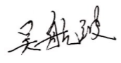 | 日期： | 2021年12月29日
审核： |  | 日期：
批准： |  | 日期：



北京光华荣昌汽车部件有限公司实验室

声 明

- 报告无实验室“检测专用章”章无效。
⑵ 报告无主检、审核、批准人签字无效。
- 报告涂改无效
⑷ 复制报告未重新加盖“检测专用章”章无效。
⑸ 对检测报告若有异议，请收到报告后15个工作日内通知实验室。
⑹ 送样检测仅对样品负责。
⑺ 电子版报告无安全密码无效。

试验单位：北京光华荣昌汽车部件有限公司实验室
地 址：北京市昌平区流村镇工业园区
电 话： (010) 60793358-5711 邮 编：102200

样品名称 | 两气袋腰托 | 车 型 | 轻卡减震座椅
样品件号 | SHT0012464 | 样品数量 | 3件
委托单位 | 智能气控产品开发部 | 生产单位 | /
送 样 者  联系方式 | 郭功利  电话;17731246195 | 送样日期 | 2021年12月21日
试验地点 | 北京光华荣昌汽车部件有限公司实验室 | 试验日期 | 2021年12月26日
试验项目 | 气袋爆破测试
试验标准 | 试验申请单
样品状态 | 外购件
试验结果 | 经检验所送样品所检验项目不符合要求
备 注

一、试验条件
试验时间： | 2021年12月26日—2021年12月26日
试验地点： | 北京光华荣昌汽车部件有限公司实验室
试验人员： | 吴航波
环境温/湿度： | 温度：9.2℃；湿度：25.4 %
二、试验仪器设备
序号 | 设备名称 | 设备编号 | 规格型号 | 厂家 | 精度 | 有效期
1 | 增压泵 | / | / | 菲斯特 | / | 2022年12月5号
 | 高温试验箱 | R-004 | R-004 | 重庆银河试验仪器有限 | ±1℃ | 2022年12月5号
 | 低温箱 | R-005 | R-005 | 北京低温设备厂 | ±1℃ | 2022年12月5号
三、试验方法及评价标准
1、试验方法
将三套气袋测完密封后，分别放置于常温、低温、-40℃、高温70℃一小时，之后开始将气袋和气源连接好，开始充气，初始充气压力0.05MPa，保持3分钟，之后每增加0.01MPa，保持3分钟，以次类推，直至气袋破损。
2、评价标准
＞0.12MPa
四、标准偏离
1、标准偏离
无
五、试验结果
1、试验结果
样品名称 | 样品编号 | 环境 | 结果
样品名称 | 样品编号 | 环境 | 黑色 | 白色
两气袋腰托 | 239-001 | 常温 | 升至0.16MPa保压2分钟后爆开 | 升至0.16MPa保压2.5分钟后爆开
两气袋腰托 | 239-002 | -40℃ | 升至0.16MPa保压后完好 | 升至0.16MPa保压后完好
两气袋腰托 | 239-003 | 70℃ | 0.05保压3分钟后升至0.06MPa时爆开 | 0.05保压3分钟后升至0.06MPa时爆开

2、结果照片
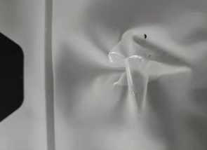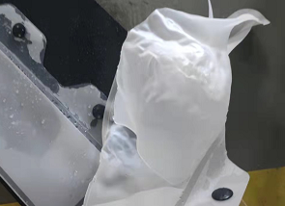
3、试验结论
不合格
备注: 合格: 达到要求; 不合格: 未达到要求; 不评价:未提供评价标准:
六、试验照片
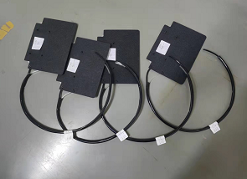
来样照片
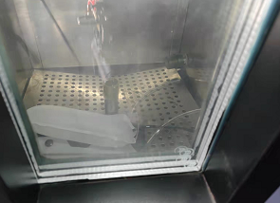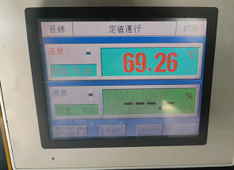
试验中
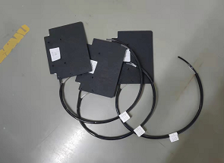 |  | 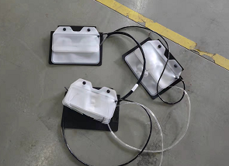
试验前 | 试验后
附录：样品情况表
项 目 | 样品情况
车辆名称、型号、商标 | 轻卡减震座椅
车辆类型 | /
车辆生产厂 | /
样品名称 | 两气袋腰托
规格型号 | SHT0012464
结构 | /
材料名称 | /
正面颜色 | /
**报告结束**

